VÌ SAO PHẢI TIẾT KIỆM ĐIỆN NĂNG?
EVNHANOI | 18:09 24/03/2022

Sử dụng điện an toàn, tiết kiệm, hiệu quả không những giúp gia đình bạn giảm chi phí tiền điện hàng tháng mà còn góp phần bảo vệ môi trường, kiến tạo tương lai xanh, vì sự phát triển bền vững của Trái đất.
Như chúng ta đã biết, điện năng là năng lượng của dòng điện và chức năng của nguồn năng lượng này là thúc đẩy hoạt động của các máy móc, thiết bị điện… trong cuộc sống của mỗi gia đình và dùng cho các hoạt động sản xuất. Điện có vai trò rất quan trọng đối với sự phát triển của nền văn minh con người. Tuy nhiên, điện năng không phải là nguồn tài nguyên vô hạn. Ở nước ta, điện năng chủ yếu được tạo ra từ các nhiên liệu hóa thạch như than đá, dầu thô, khí đốt và thủy điện. Theo TS Ngô Đức Lâm, chuyên gia về năng lượng cho biết: Trong thế kỷ XX và thập niên đầu của thế kỷ XXI, nguồn năng lượng này đã cơ bản đáp ứng được nhu cầu sử dụng và sản xuất nhưng đến năm 2030, Việt Nam sẽ không còn tiềm năng thủy điện lớn vì đã khai thác hết. Trữ lượng than đá cũng đang cạn dần. Năm 2015, khả năng khai thác than đá đáp ứng từ 96%-100% nhu cầu sử dụng. Năm 2020, khả năng khai thác chỉ đáp ứng được 60% và đến năm 2035, tỉ lệ này chỉ còn 34%.
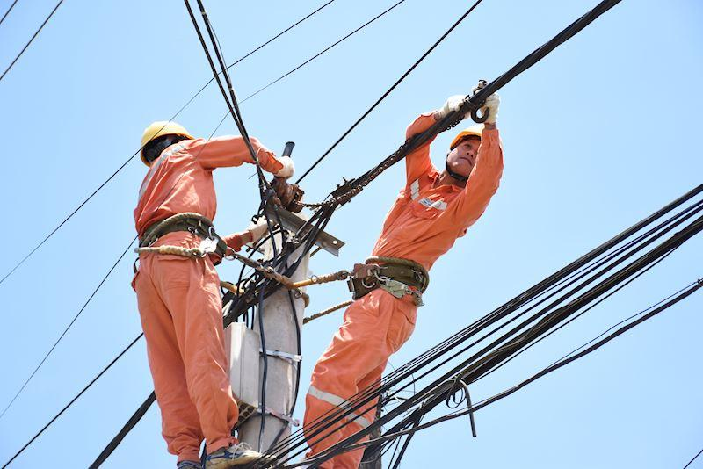
EVNHANOI nỗ lực đảm bảo cung cấp điện an toàn, liên tục, ổn định
Cùng với đó, cuộc khủng hoảng năng lượng đang diễn ra tại nhiều quốc gia trên thế giới và Việt Nam cũng chịu ảnh hưởng không nhỏ. Ông Hà Đăng Sơn, Giám đốc Trung tâm nghiên cứu năng lượng và tăng trưởng xanh cho biết: “Việt Nam bắt đầu chuyển sang nhập khẩu thuần năng lượng từ năm 2015, nên việc tăng giá nhiên nhiệu dẫn tới chi phí đầu vào đối với các nhà máy điện sử dụng nhiên liệu nhập khẩu sẽ tăng lên. Chi phí sản xuất điện tăng lên sẽ gây áp lực lớn với ngành Điện. Bên cạnh đó, Việt Nam cũng đang trong quá trình chuyển dịch cơ cấu năng lượng theo hướng tăng tỷ trọng nguồn năng lượng tái tạo, nhưng buộc phải đảm bảo các chi phí điện năng phù hợp đối với khả năng chi trả của người dân, đồng thời đảm bảo cung ứng đầy đủ điện với chất lượng cao phục vụ phát triển kinh tế - xã hội. Đây là một thách thức rất lớn. Có thể nói, giai đoạn 2020-2021, do ảnh hưởng của dịch COVID-19, phụ tải điện giảm nên Việt Nam đảm bảo cung cấp đủ điện. Tuy nhiên, thời gian tới, khi nền kinh tế được được mở cửa trở lại, các hoạt động sản xuất kinh doanh được phục hồi, việc cung ứng điện sẽ phải đối mặt với rất nhiều khó khăn, bởi hiện các nguồn điện phát triển rất chậm”.
Chính vì vậy, để góp phần đảm bảo an ninh năng lượng quốc gia, giảm chi phí tiền điện, nâng cao chất lượng cuộc sống, đồng thời bảo vệ môi trường, Tổng Công ty Điện lực Thành phố Hà Nội (EVNHANOI) khuyến nghị khách hàng: Hãy sử dụng điện tiết kiệm, hiệu quả, tắt bớt các thiết bị điện không cần thiết, hạn chế sử dụng các thiết bị tiêu thụ nhiều điện trong giờ cao điểm của hệ thống điện (bao gồm khung giờ từ 11h00 đến 14h00 và từ 18h00 đến 23h00 hàng ngày).
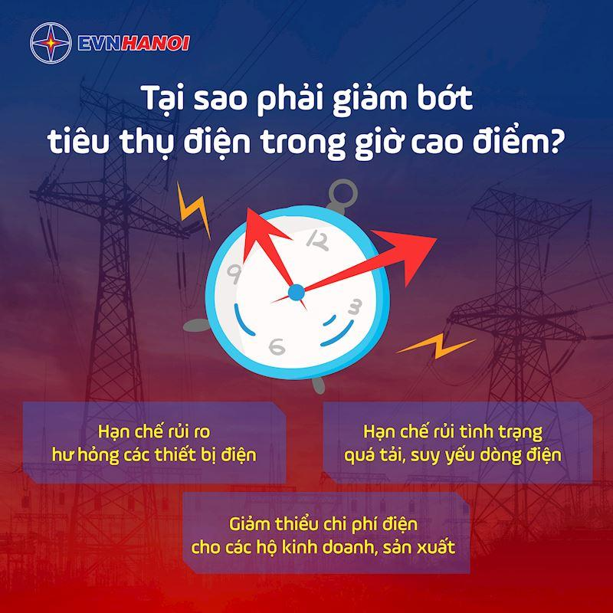
EVNHANOI khuyến cáo sử dụng điện tiết kiệm, nhất là trong khung giờ cao điểm
Với các hộ gia đình, nên lựa chọn và sử dụng các thiết bị điện có dán nhãn tiết kiệm năng lượng (càng nhiều sao càng tiết kiệm điện năng). Thường xuyên vệ sinh bảo dưỡng để thiết bị hoạt động ổn định, tiết kiệm. Một điều rất quan trọng nữa với hầu hết các thiết bị kể trên là hãy rút phích cắm khi không sử dụng, bởi mặc dù không dùng nhưng chúng vẫn góp phần làm cho hóa đơn tiền điện tăng lên. Theo viện nghiên cứu Berkeley, những thiết bị chưa rút phích, dù không sử dụng, cũng sẽ tiêu thụ khoảng 5% - 10% lượng điện năng tiêu thụ trong gia đình.
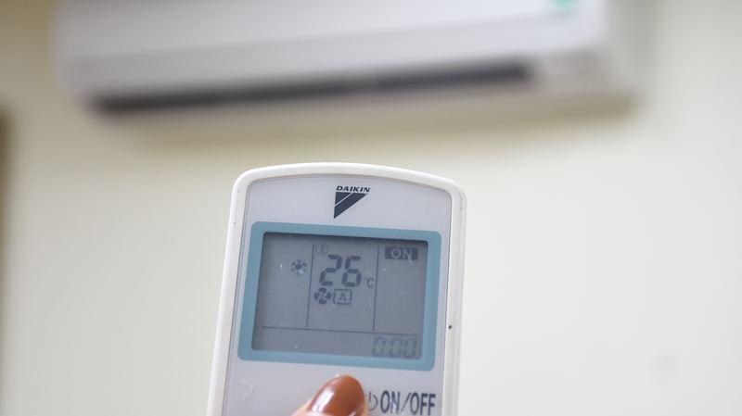
Nên cài đặt điều hòa từ 26°C trở lên để tiết kiệm điện
Đối với doanh nghiệp sản xuất nên bố trí kế hoạch sản xuất hợp lý, hạn chế vận hành các thiết bị điện có công suất lớn (như máy nghiền, máy nén khí…) vào giờ cao điểm. Đầu tư, cải tiến, thay thế các thiết bị cũ, lạc hậu, hiệu suất thấp bằng các thiết bị có hiệu suất cao và tiết kiệm điện như: lắp đặt thêm các máy biến tần cho hệ thống máy nén, điều hòa công nghiệp, quạt gió, mô tơ có công suất lớn trong dây chuyền sản xuất, lắp đặt thêm các thiết bị đo đếm điện năng tại các bộ phận, tổ đội sản xuất để kiểm soát lượng điện sử dụng.
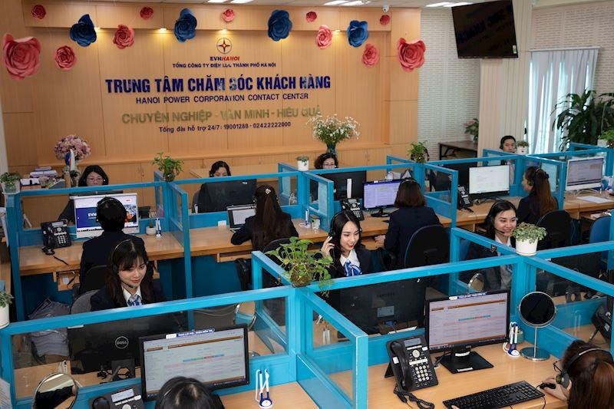
Trung tâm chăm sóc khách hàng EVNHANOI. Hotline (24/7): 19001288
Tiết kiệm điện năng không có nghĩa là tắt tất cả, mà tắt những thiết bị điện khi không sử dụng. Nếu có nhu cầu tìm hiểu chi tiết các cách sử dụng điện tiết kiệm, hiệu quả, hoặc tham khảo những bí quyết tiết kiệm điện hữu ích, khách hàng sử dụng điện có thể truy cập Website: evnhanoi.vn, chọn mục “Sử dụng điện an toàn, hiệu quả” hoặc liên hệ Trung tâm Chăm sóc khách hàng của EVNHANOI qua tổng đài 19001288 (phục vụ 24/7) để được tiếp nhận tư vấn và giải đáp.
(Sưu tầm)

